教師操作教學平台常見問題專區

目錄
(一)插入的影片，播放畫面太小，可以全螢幕播放嗎? 1
(二)如何展開課程為全版面，讓畫面所有跟課程無關的區塊隱藏? 2
(三)如何將區塊隱藏? 2
(四)作業快速評分? 3
(五)進入評分作業，觀看玩學生作業內容，按下返回時，無法回到該學生評分位置? 3
(六)如何在平台提供的編輯器插入圖案? 3
(七)突然學生上傳的的作業不見了，無法進行評分? 4
(八)如何加入助教? 5
(九)拖拉檔案上傳到課程，畫面一直顯示上傳狀態? 6
(十)學生作業檔案若有更動但無法再上傳之問題? 6
(十一)學生無法看到個人學習統計資料? 7
(十二)小考成績(紙本)怎麼加入課程內的成績? 8
(十三)教學影片無法統計學習時間? 10
(十四)平台的課程中，如何在每週的"日期"前加上"週次"？ 11

(一)插入的影片，播放畫面太小，可以全螢幕播放嗎?
1. 影片點開後先暫停。
2. 瀏覽器若為Chrome:對著影片按滑鼠右鍵，選擇在新分頁中開啟影片，可放大為全螢幕。
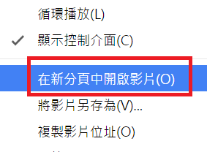

(二)如何展開課程為全版面，讓畫面所有跟課程無關的區塊隱藏?
請點選右上方的展開圖示(再點選一次，會再恢復顯示各功能區塊)
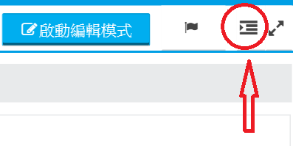

(三)如何將區塊隱藏?
1.點選 靠泊...區塊 ，該區塊會往左邊界縮成標籤
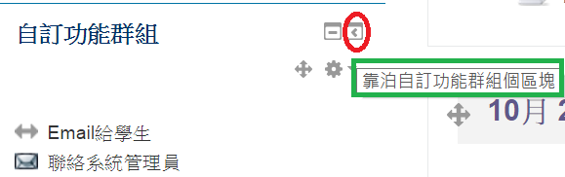
2.滑鼠移到左邊界標籤，點選把...區塊移出靠泊區，可以還原該區塊
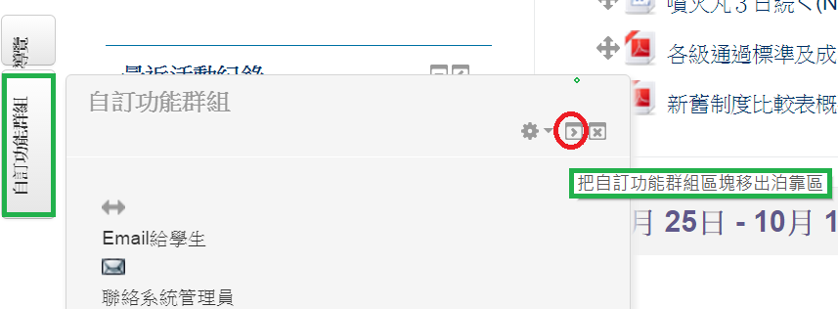

(四)作業快速評分?
1.進入作業活動，點選 檢視/評分按鈕
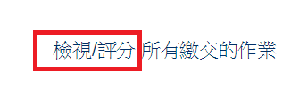
2.再從學生作業清單下方的選項，將快速評分打勾
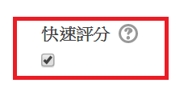

(五)進入評分作業，觀看玩學生作業內容，按下返回時，無法回到該學生評分位置?
請不要按返回按鈕，改用左上方箭頭，回上一頁
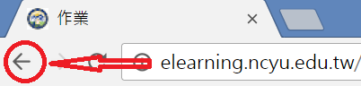

(六)如何在平台提供的編輯器插入圖案?
1.進入啟動編輯模式 --> 新增活動或資源 --> 頁面 --> 內容
--> 點選插入圖像
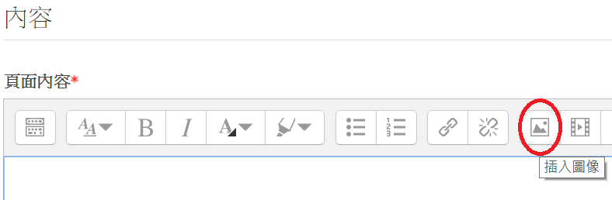
2. 點選 瀏覽倉儲 --> 上傳一個檔案 --> 選擇檔案

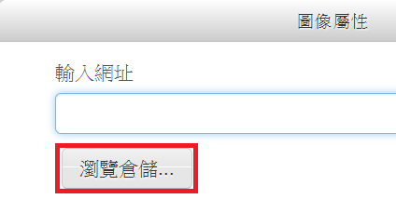

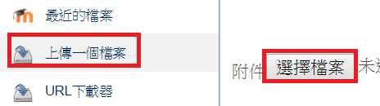

3.選擇您的圖檔，就可以將圖片插入。(但需注意將不需要加文字說明欄位打勾)
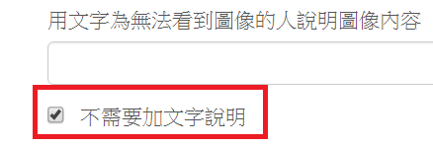

(七)突然學生上傳的的作業不見了，無法進行評分?
可能是在提交檔案地方，不小心按到隱藏按鈕，只要再按一下顯示按鈕，學生上傳的檔案會再顯示
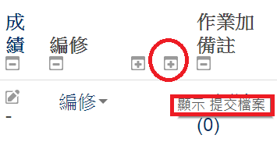

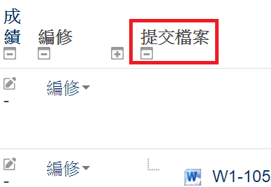

(八)如何加入助教?
助教非本班修課學生
- 在「系統管理」區塊下，點按課程管理 → 用戶 → 選課方式
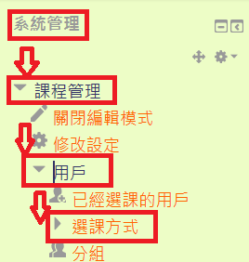
- 點選「手動選課」右方的加入用戶到此課程圖示，以進行指派
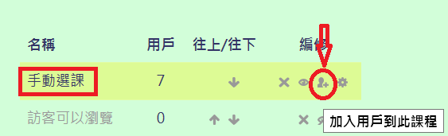
- 左方框列出現有課程名單，中間分配角色下拉選單請選擇助理教師。在右下方搜尋文字欄輸入欲加入課程的使用者帳號(若是學生，請輸入學號；職員請輸入職員帳號)
- 符合條件者會自動列在右方框，點選要加入的使用者，再按下中間的新增按鈕即完成手動加入
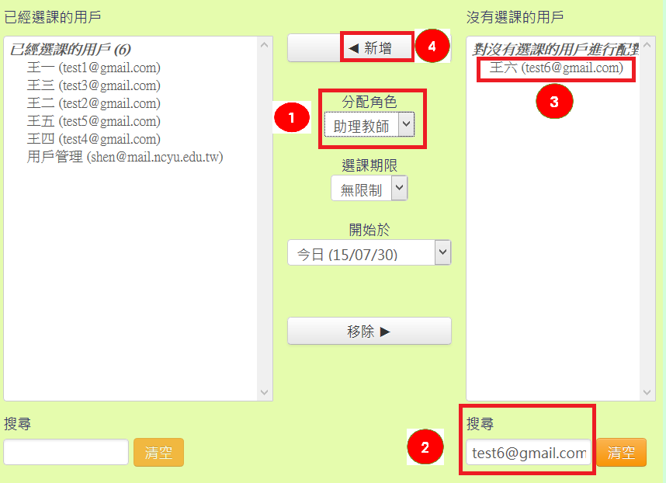

(九)拖拉檔案上傳到課程，畫面一直顯示上傳狀態?
使用firefox確實若有此現象，可以按一下F5或重新載入網頁就可以結束上傳動作。建議教師改用Chrome瀏覽器，就不會發生此現象。

(十)學生作業檔案若有更動但無法再上傳之問題?
目前有老師反應有學生作業已經上傳繳交，但後來又將其作業修改，欲再上傳一次作業，但系統認定已繳交作業，而不讓學生重新繳交。
此問題之發生主要是作業繳交設定參數，因不明原因(也有可能是不小心按到其他參數)。

1.請先啟動編輯模式，進入作業設定 ，滑鼠移到 繳交作業的設定
2.確認 學生須點按繳交按鈕 --> 參數為 否
3.確認 重新開啟作業提交 --> 參數為 手動的

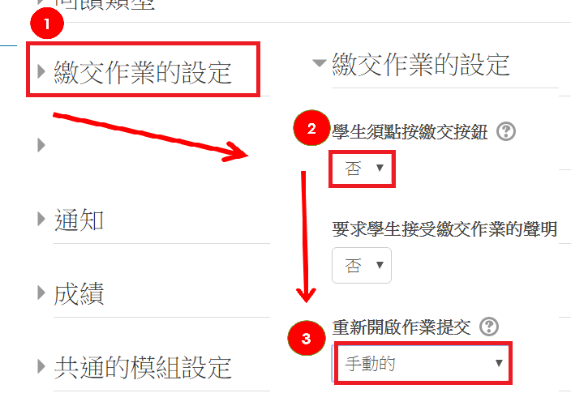

(十一)學生無法看到個人學習統計資料?
學習統計資料位於自訂功能群組中，若學生無法看到個人學習歷程，可能是自訂功能群組隱藏起來，請授課教師依底下步驟，將其帶到課程畫面，讓學生瀏覽。
1.請老師先啟動編輯模式，移動游標到課程畫面左下方之新增一個區塊，
2.點選其中的自訂功能群組，該模組將會帶入課程頁面，授課教師可將此模組移到課程頁面最上方明顯位置，以便學生可以快速找到

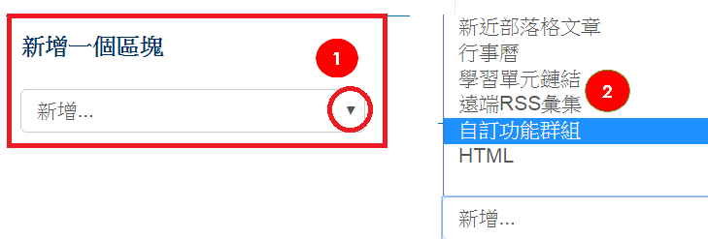

3. 學生點選自訂功能群組中的個人學習歷程， 就可以觀看其個人學習統計資料

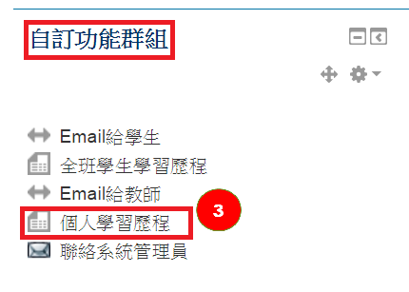

(十二)小考成績(紙本)怎麼加入課程內的成績?
1.先進入課程，啟動編輯模式，找到系統管理功能區塊，點選其中之成績
2.再從評分者報告拉下選單
3.點選類別與項目
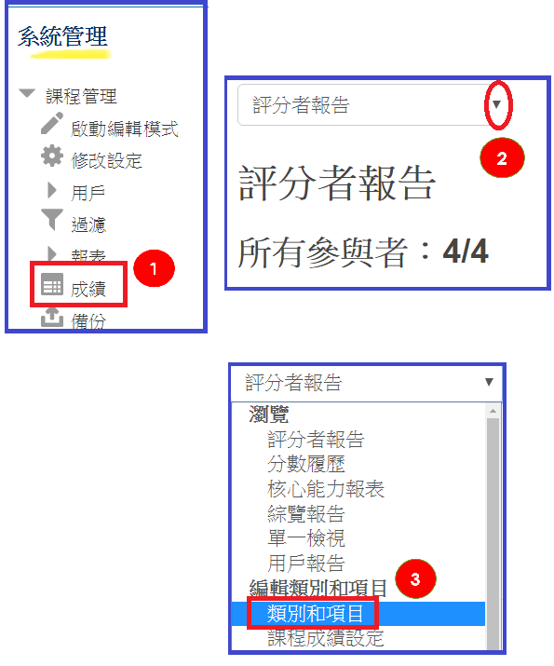
4.此時出現課程現有之類別與項目，可新增類別或評分項目，將游標移到下方之加入評分項目
5.輸入項目名稱如小考成績(1)，再按下儲存變更
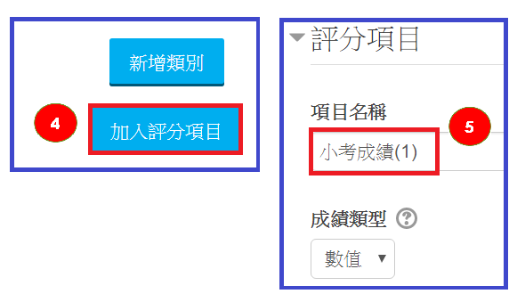

6.回到類別和項目就會出現剛增加的評分項目，可以利用明成左方之搬移小圖示，調整上下位置
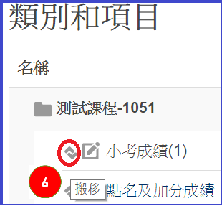

7.新增的評分項目，若要開始輸入分數，只要點選評分者報告，從列出的學生清單，就可以輸入分數，但記得按下儲存變更，分數才能真正儲存
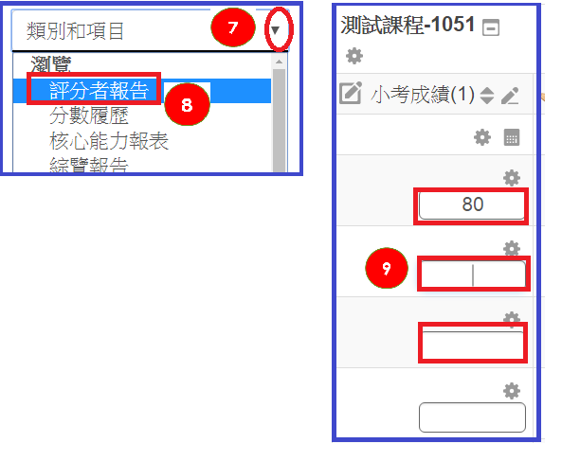

(十三)教學影片無法統計學習時間?
教學影片一定要使用內嵌的方式，才可以統計學習時間

1.啟動編輯模式，新增活動或資源 --> 網址
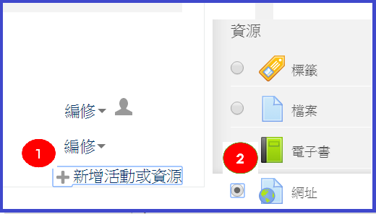
2.進入新增網址編輯頁面，在內容標籤，外部網址 --> 選擇一個鏈結，並進入我的影片，挑選一個影片
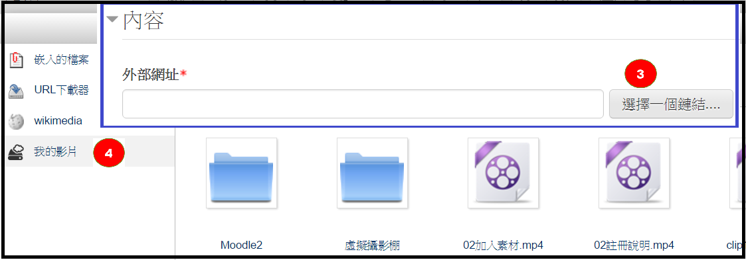
3.接著在外觀標籤，確定顯示參數，選擇嵌入。
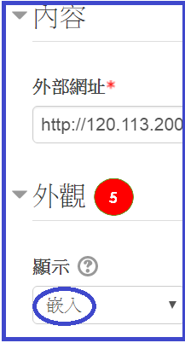

(十四)平台的課程中，如何在每週的"日期"前加上"週次"？
1.請先啟動編輯模式，點選編修概要圖示
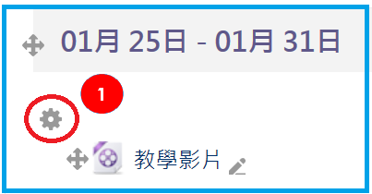
2.將使用預設單元名稱打勾取消，並於單元名稱內，輸入”第一週(01月 25日 - 01月 31日)”
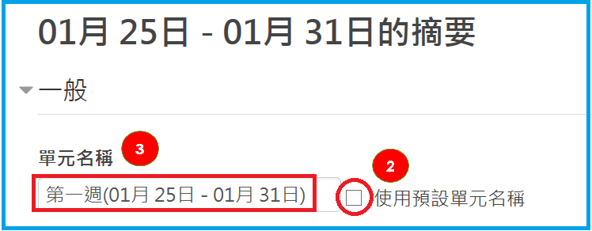
3.其它週次作法同上

